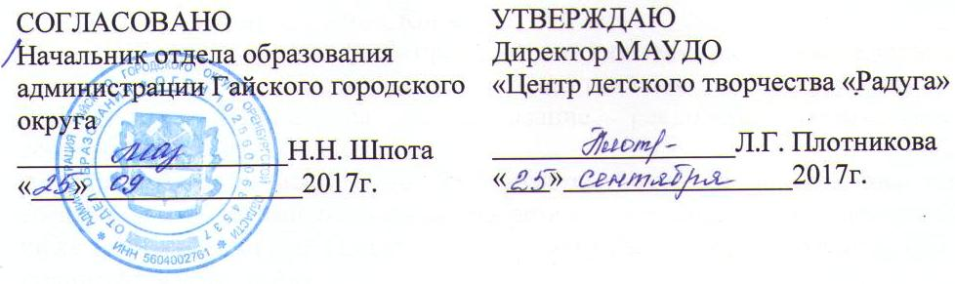
ПОЛОЖЕНИЕ
о проведении муниципального этапа
областного конкурса экологических презентаций
«Нам это дано, и мы за это в ответе»,
в рамках программы ОООО «ФДО»
эколого-туристического направления «Зеленый Щит»

Цели конкурса
- экологическое воспитание школьников;
- привлечение внимания обучающихся, педагогов, жителей региона к экологическим проблемам;
- вовлечение школьников в социально-значимую, экологическую деятельность.

Участники
В муниципальном этапе конкурса могут принять участие представители школьных, детских общественных объединений в возрасте 8 – 17 лет в трех возрастных группах:
- 8 – 10 лет;
- 11 – 13 лет;
- 14 – 17 лет.

Организаторы конкурса
- отдел образования администрации Гайского городского округа
- МАУДО ЦДТ «Радуга».

Сроки проведения
В период с 15 сентября по 10 октября 2017 года
Работы принимаются до 10 октября 2017 года на электронный адрес doo-lzs@mail.ruс пометкой «Нам это дано».

Содержание и условия конкурса
Конкурс проводится по номинациям:
- «Оренбургский степной заповедник»;
- «Мы из Красной книги» (работа должна содержать материалы по флоре и фауне Оренбургской области);
- «Решение экологических проблем региона» (работа посвящена одной из экологических проблем Оренбургской области);
- «Мероприятия по охране редких и исчезающих видов растений»;
- «Мероприятия по охране редких и исчезающих видов животных».
Презентация должна соответствовать тематике конкурса, раскрывать тему решения экологических проблем, охраны окружающей среды, создания особо охраняемых территорий, мероприятий по охране редких и исчезающих растений и животных.
Работы присылаются в формате ppt. На первом слайде нужно указать название учреждения; фамилию и имя автора, класс; Ф.И.О. (полностью) руководителя работы и консультанта (если имеются). К материалам необходимо приложить заявку участника (Приложение).

Награждение победителей
Итоги конкурса будут подведены 11 октября 2017 года. Все участники будут награждены благодарственными письмами, победители – дипломами 1, 2 и 3 степени, лучшие работы отправлены на областной конкурс экологических презентаций «Нам это дано, и мы за это в ответе».

Координатор Конкурса: Рудь Людмила Ивановна. Контактный телефон: 4-15-38.

Приложение
Заявка
на участие в муниципальном этапе
областного конкурса экологических презентаций
«Нам это дано, и мы за это в ответе»

№ п/п | Название номинации | ФИО автора | ФИО руководителя | Наименование ДОО | Полное наименование муниципального образования, образовательного учреждения, класс

